Lab 5. RMI

Xây dựng một ứng dụng phục vụ việc bán vé máy bay cho các đại lý phân tán ở các tỉnh thành khác nhau. Ứng dụng này có các lớp sau:

Lớp chuyến bay: Đại diện cho một chuyến bay

Có các thuộc tính: Số hiệu chuyến bay, Ngày giờ bay, Nơi đi, Nơi đến, Thời gian bay, Tổng số ghế, Số lượng ghế đã bán, Số lượng ghế còn trống.

Các phương thức trên một chuyến bay: phương thức xem thông tin về chuyến bay, phương thức mua vé, phương thức trả vé. Để phục vụ cho nhiều đại lý các phương thức trên thuộc loại đuợc gọi từ xa.

Lớp Server, tạo ra nhiều chuyến bay và duy trì nó để cho phép các đại lý thực hiện các giao dịch trên chuyến bay cụ thể.

Client là chương trình cho phép mỗi đại lý được quyền xem thông tin về chuyến bay, mua vé, trả vé theo yêu cầu.

---------------------------------------\*\*\*\*\*\*\*\*\*\*\*\*\*\*\*\*\*---------------------------------------

Chạy class Server

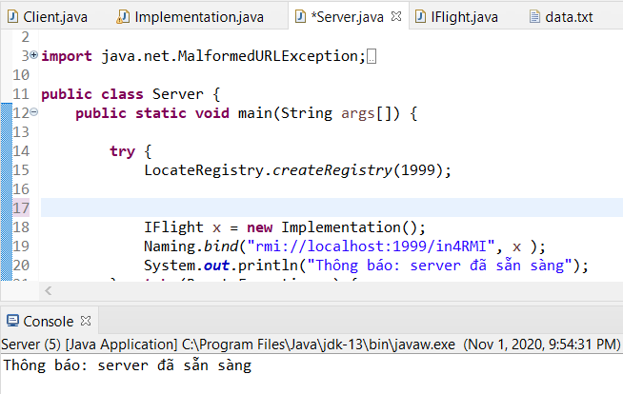

--------------------------------\*\*\*\*\*\*\*\*\*\*\*\*\*\*\*\*\*\*\*\*--------------------------------------

Chọn số tương ứng để xem chi tiết vé:

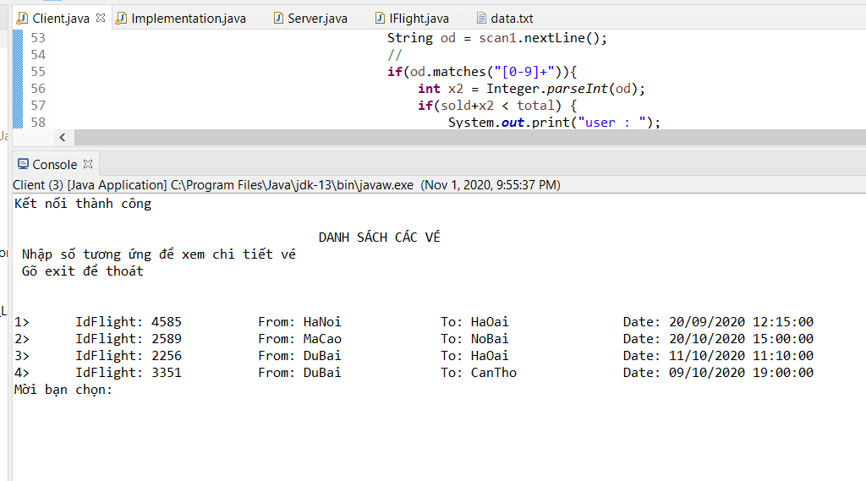

-------------------------------------------\*\*\*\*\*\*\*\*\*\*\*\*\*\*\*--------------------------------------

Chọn vé số 1 để xem chi tiết: 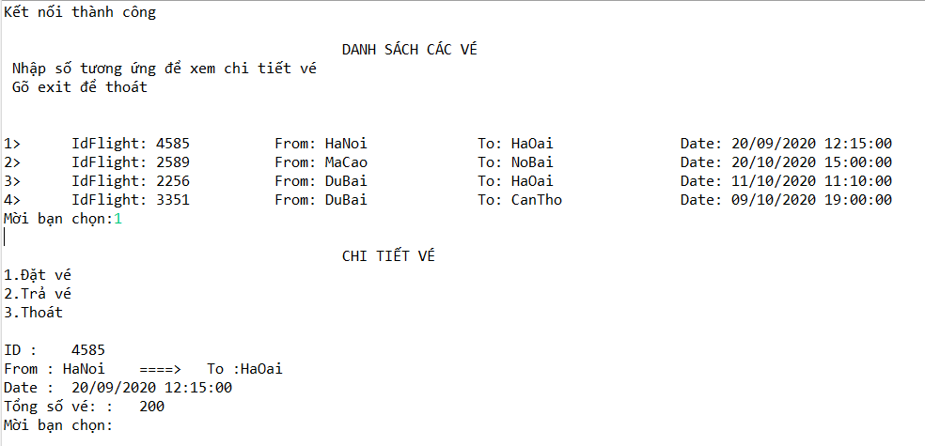

Nhập số 1 để chọn chức năng đặt vé - nhập user và password để mua vé:

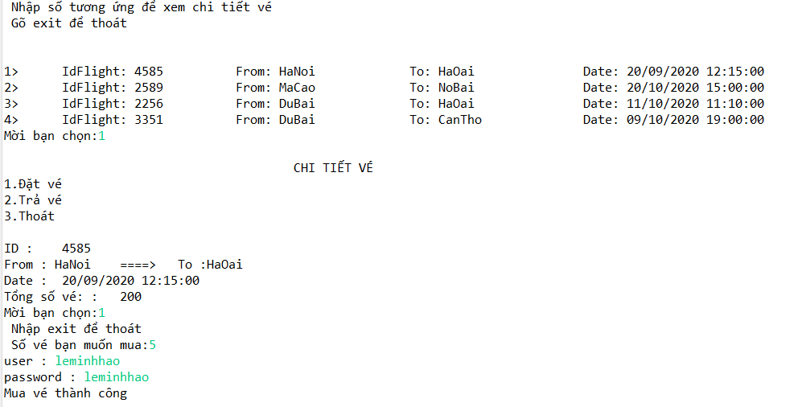

---------------------------------\*\*\*\*\*\*\*\*\*\*\*\*\*\*\*\*\*\*\*\*\*\*\*\*\*---------------------------------

Nhập số 2 để trả vé – cần nhập user và password để trả vé:

